

THỰC TẬP CHUYÊN ĐỀ VÀ ĐỒ ÁN CHUYÊN MÔN

ĐỀ TÀI
Hệ Thống Web Bán Tạp Hóa

Giảng viên hướng dẫn: | Th.S Trịnh Văn Chung
Sinh viên thực hiện: | Nguyễn Hữu Tuấn
Mã sinh viên: | 231090112
Lớp: | K23CNT3
Khóa: | K23

MỤC LỤC
- DANH MỤC TỪ VIẾT TẮT VÀ THUẬT NGỮ
- DANH MỤC HÌNH ẢNH
CHƯƠNG 1: NGHIÊN CỨU CƠ SỞ LÝ THUYẾT
1.1. Tổng quan về lập trình thiết kế website
1.1.1. Giới thiệu về HTML
1.1.2. Giới thiệu về CSS3
1.1.3. Tổng quan về JavaScript
1.1.4. Công nghệ Template Engine (ví dụ: Thymeleaf, hoặc framework bạn sử dụng)
1.2. Tổng quan về hệ quản trị cơ sở dữ liệu (ví dụ: MySQL)
1.2.1. Giới thiệu về MySQL
1.2.2. Ưu điểm của MySQL
1.2.3. Nhược điểm và hạn chế
1.3. Tổng quan về lập trình phía máy chủ
1.3.1. Giới thiệu ngôn ngữ lập trình (Java, PHP, Node.js...)
1.3.2. Giới thiệu framework chính (Spring Boot, Laravel…)
1.3.3. Mô hình kiến trúc MVC hoặc kiến trúc bạn áp dụng
CHƯƠNG 2: TỔNG QUAN VỀ ĐỀ TÀI
2.1. Lý do chọn đề tài
2.2. Thực trạng các hệ thống bán tạp hóa hiện nay
2.3. Mục tiêu xây dựng hệ thống web quản lý và bán tạp hóa
2.4. Phạm vi và giới hạn dự án
2.5. Yêu cầu về phần cứng và phần mềm
CHƯƠNG 3: PHÂN TÍCH YÊU CẦU VÀ THIẾT KẾ HỆ THỐNG
3.1. Đối tượng người dùng hệ thống
3.1.1. Khách vãng lai
3.1.2. Khách hàng đã đăng ký (Thành viên)
3.1.3. Nhân viên quản lý
3.1.4. Quản trị viên
3.2. Phân tích các chức năng chính của hệ thống
3.3. Mô hình hệ thống (System design)
3.3.1. Mô hình tổng quát hệ thống
3.4. Thiết kế cơ sở dữ liệu (Database design)
3.4.1. Sơ đồ thực thể quan hệ (ERD)
3.5. Mối quan hệ giữa các bảng dữ liệu
3.6. Sơ đồ cấu trúc website (Sitemap)
3.6.1. Dành cho khách vãng lai
3.6.2. Dành cho khách hàng thành viên
3.6.3. Dành cho nhân viên và quản trị viên
3.7. Các giải thuật cơ bản (algorithm)
3.7.1. Đăng ký tài khoản
3.7.2. Đăng nhập/đăng xuất
3.7.3. Quản lý giỏ hàng
3.7.4. Đặt hàng và thanh toán
3.7.5. Quản lý tồn kho
3.7.6. Tìm kiếm sản phẩm
CHƯƠNG 4: XÂY DỰNG HỆ THỐNG
4.1. Môi trường phát triển
4.2. Cấu trúc thư mục dự án
4.3. Mô tả chi tiết các thành phần chính của hệ thống
4.3.1. Tầng Entity (Model)
4.3.2. Tầng Repository
4.3.3. Tầng Service
4.3.4. Tầng Controller
4.4. Thiết kế giao diện người dùng
4.4.1. Giao diện trang chủ
4.4.2. Giao diện danh sách sản phẩm
4.4.3. Giao diện chi tiết sản phẩm
4.4.4. Giao diện giỏ hàng
4.4.5. Giao diện thanh toán
4.4.6. Giao diện quản lý tồn kho và đơn hàng
CHƯƠNG 5: ĐÁNH GIÁ KẾT QUẢ VÀ KẾT LUẬN
5.1. Đánh giá kết quả thực hiện dự án
5.2. Những điểm mạnh và hạn chế của hệ thống
5.3. Kết luận
5.4. Hướng phát triển hệ thống trong tương lai
TÀI LIỆU THAM KHẢO

DANH MỤC CÁC TỪ VIẾT TẮT VÀ THUẬT NGỮ
- Thuật Ngữ và Từ Viết Tắt Trong Cơ Sở Dữ Liệu
- DBMS: Database Management System – Hệ quản trị cơ sở dữ liệu.
- RDBMS: Relational Database Management System – Hệ quản trị cơ sở dữ liệu quan hệ.
- SQL: Structured Query Language – Ngôn ngữ truy vấn có cấu trúc.
- NoSQL: Not Only SQL – Cơ sở dữ liệu không phải quan hệ, ví dụ MongoDB.
- ACID: Atomicity, Consistency, Isolation, Durability – Các đặc tính của giao dịch cơ sở dữ liệu.
- JOIN: Lệnh trong SQL dùng để kết nối các bảng trong cơ sở dữ liệu.
- Index: Một cấu trúc dữ liệu trong cơ sở dữ liệu giúp tăng tốc độ truy vấn.
- Normalization: Quá trình tổ chức dữ liệu trong cơ sở dữ liệu để giảm sự dư thừa.
- Các Từ Viết Tắt và Thuật Ngữ Cơ Bản
- MVC: Model-View-Controller – Kiến trúc phần mềm chia thành ba thành phần: Mô hình (Model), Giao diện người dùng (View), và Bộ điều khiển (Controller).
- Seeder: Là các tệp dùng để nhập dữ liệu mẫu vào cơ sở dữ liệu khi cần thiết (ví dụ: dữ liệu ban đầu cho các bảng trong cơ sở dữ liệu).
- Middleware: Là các lớp trung gian giúp bạn kiểm tra và xử lý yêu cầu HTTP trước khi gửi đến Controller. Ví dụ: kiểm tra xác thực người dùng, kiểm tra quyền truy cập.
- Route: Là các định tuyến HTTP trong Laravel, xác định các URL và các hành động mà ứng dụng sẽ thực hiện khi người dùng truy cập các URL đó.
- Request: Là đối tượng chứa thông tin về yêu cầu HTTP của người dùng, như phương thức (GET, POST), dữ liệu gửi lên, v.v.
- Response: Là đối tượng chứa thông tin về phản hồi của ứng dụng khi người dùng yêu cầu một tài nguyên nào đó.
- Controller: Là lớp giúp xử lý các logic của ứng dụng khi nhận được yêu cầu từ các route. Controllers phân tách logic xử lý khỏi views.
- Service Provider: Là các lớp trong Laravel giúp đăng ký các dịch vụ hoặc các phụ thuộc của ứng dụng trong container (IoC container )

DANH MỤC HÌNH ẢNH

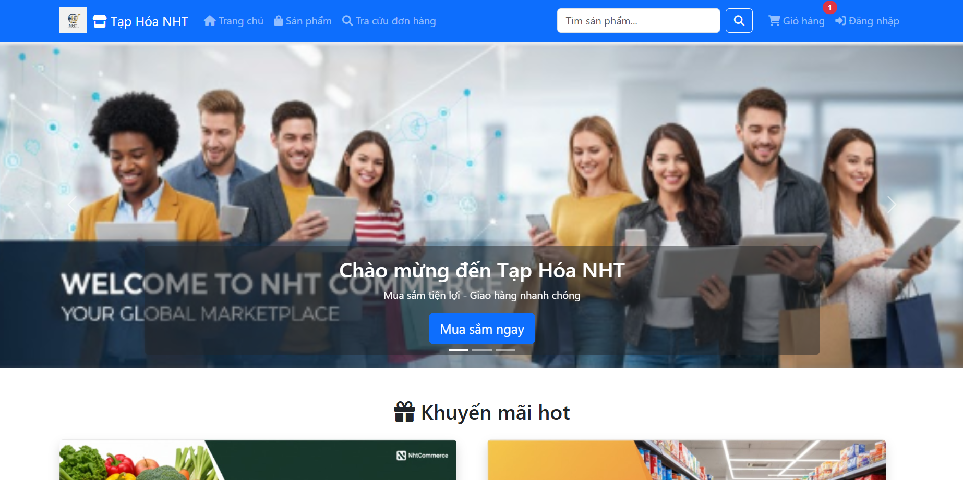
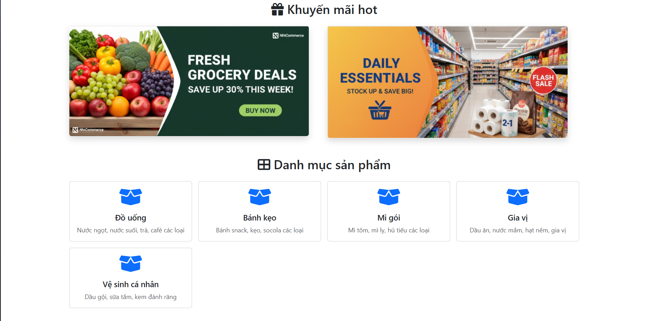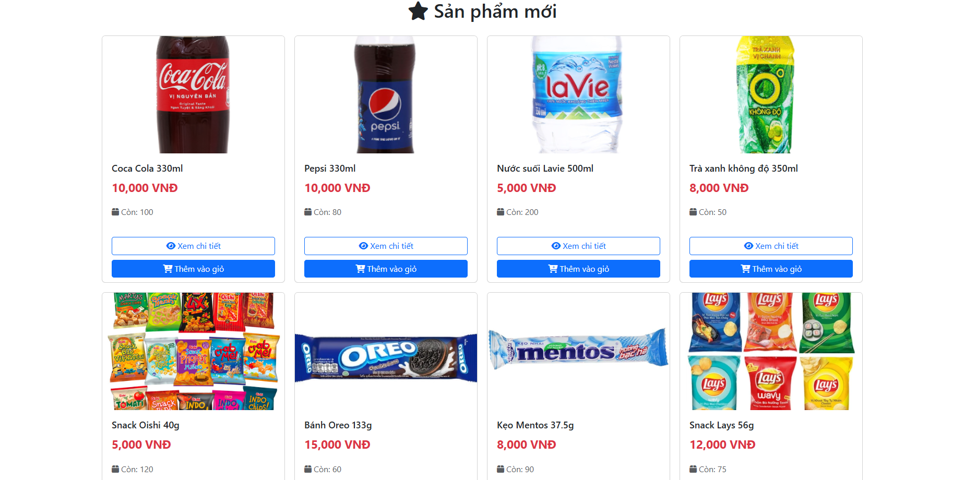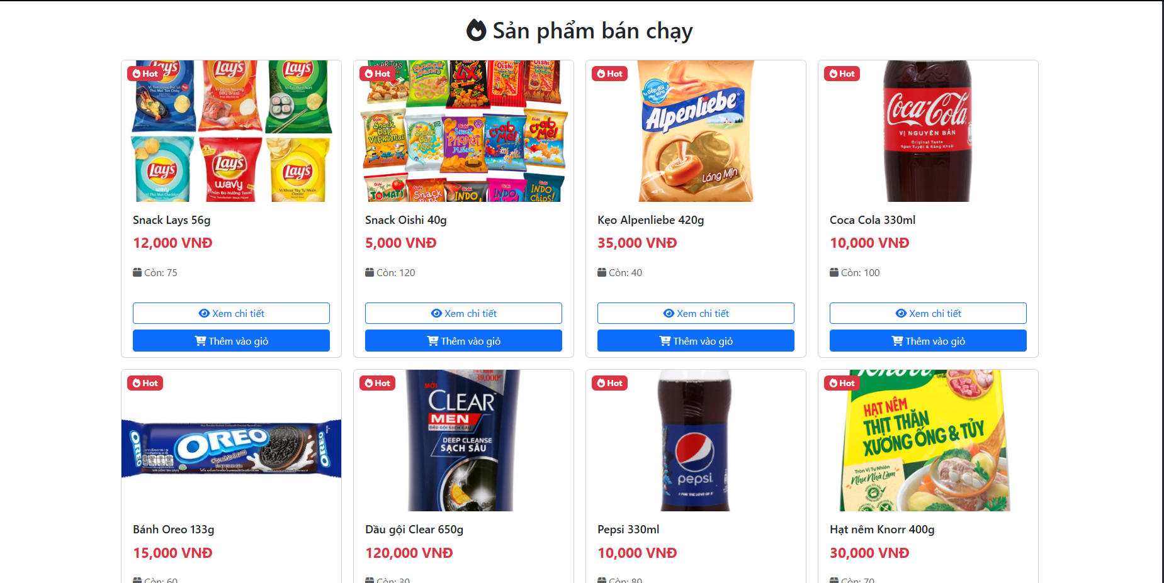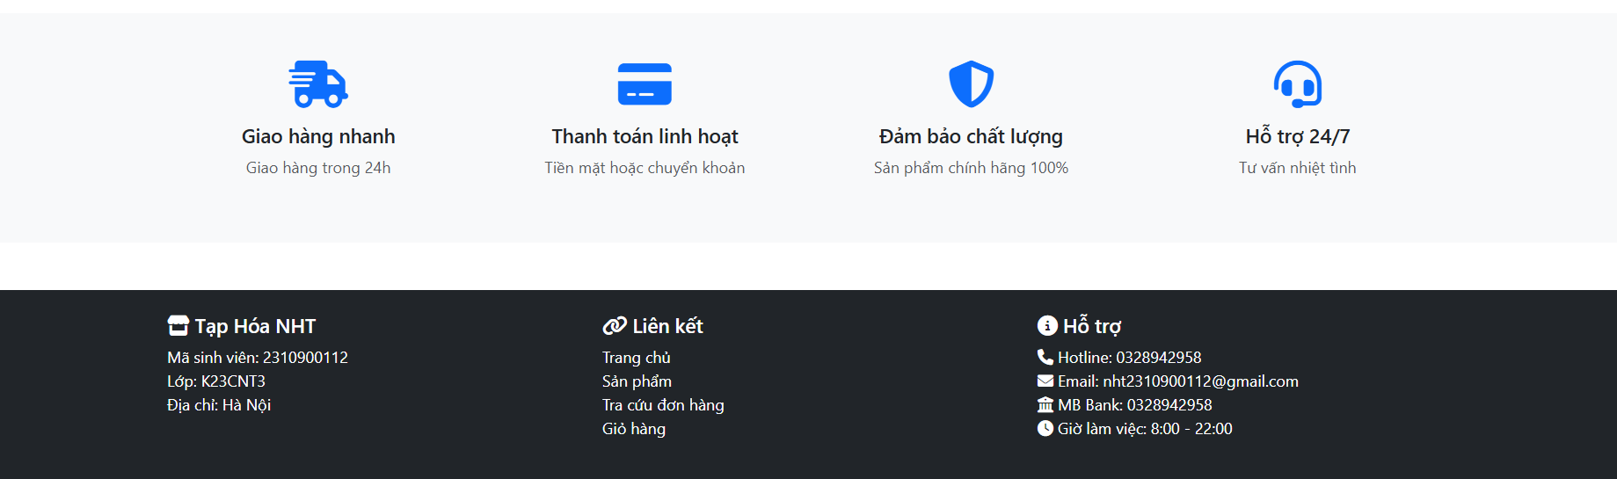
hình ảnh 1.1: Trang chủ (Frontend)
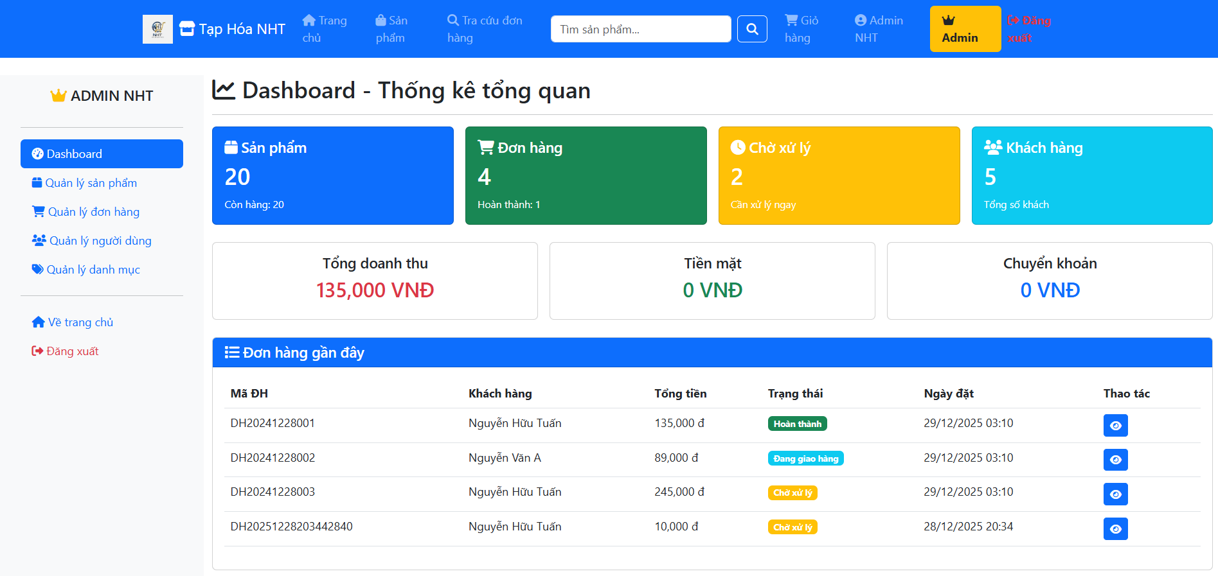
hình ảnh 1.2: Quản lí (Backend)

CHƯƠNG 1: NGHIÊN CỨU CƠ SỞ LÝ THUYẾT
1.1. Tổng quan về lập trình thiết kế website
Lập trình thiết kế website là quá trình xây dựng các ứng dụng hoạt động trên môi trường Internet, cho phép người dùng tương tác thông qua trình duyệt web. Một website hiện đại thường được chia thành hai phần chính: giao diện phía người dùng (Front-end) và xử lý phía máy chủ (Back-end). Việc kết hợp hài hòa giữa hai phần này giúp hệ thống hoạt động ổn định, dễ sử dụng và đáp ứng tốt các yêu cầu của người dùng.
1.1.1. Giới thiệu về HTML
HTML (HyperText Markup Language) là ngôn ngữ đánh dấu siêu văn bản, được sử dụng để xây dựng cấu trúc cơ bản của một trang web. HTML cho phép định nghĩa các thành phần như tiêu đề, đoạn văn, hình ảnh, liên kết, biểu mẫu và bảng dữ liệu. Mỗi thành phần trong HTML được biểu diễn thông qua các thẻ (tag), giúp trình duyệt hiểu và hiển thị nội dung một cách chính xác. Trong đồ án này, HTML được sử dụng để xây dựng bố cục các trang như trang chủ, trang sản phẩm, trang đăng nhập và trang quản trị.
1.1.2. Giới thiệu về CSS3
CSS (Cascading Style Sheets) là ngôn ngữ dùng để định dạng và trình bày giao diện cho các trang HTML. CSS3 là phiên bản cải tiến, hỗ trợ nhiều tính năng mới như hiệu ứng chuyển động, bo góc, đổ bóng và thiết kế giao diện đáp ứng (Responsive Design). Việc sử dụng CSS3 giúp website có giao diện trực quan, thân thiện với người dùng và hiển thị tốt trên nhiều thiết bị khác nhau như máy tính, máy tính bảng và điện thoại di động.
1.1.3. Tổng quan về ngôn ngữ lập trình JavaScript
JavaScript là ngôn ngữ lập trình kịch bản được sử dụng chủ yếu để xử lý các hành vi tương tác phía trình duyệt. JavaScript cho phép website phản hồi nhanh các thao tác của người dùng như kiểm tra dữ liệu nhập, xử lý sự kiện click, thay đổi nội dung trang mà không cần tải lại trang. Trong hệ thống web bán gấu bông, JavaScript được sử dụng để hỗ trợ trải nghiệm người dùng như cập nhật giỏ hàng, xác nhận thao tác và hiển thị thông báo.
1.1.4. Template Engine Thymeleaf
Thymeleaf là một Template Engine được sử dụng phổ biến trong các ứng dụng Spring Boot. Thymeleaf cho phép kết hợp dữ liệu từ phía máy chủ vào các trang HTML thông qua các thuộc tính đặc biệt. Ưu điểm của Thymeleaf là dễ học, dễ sử dụng và tương thích tốt với Spring Boot. Trong đồ án này, Thymeleaf được sử dụng để hiển thị danh sách sản phẩm, thông tin người dùng, trạng thái đơn hàng và các dữ liệu động khác một cách linh hoạt.

1.2. Tổng quan về hệ quản trị cơ sở dữ liệu MySQL
1.2.1. Giới thiệu về MySQL
MySQL là một hệ quản trị cơ sở dữ liệu quan hệ mã nguồn mở, được sử dụng rộng rãi trong các hệ thống web. MySQL cho phép lưu trữ và quản lý dữ liệu dưới dạng các bảng có mối quan hệ với nhau. Hệ quản trị này hỗ trợ ngôn ngữ truy vấn SQL, giúp việc thao tác dữ liệu như thêm, sửa, xóa và truy vấn trở nên dễ dàng và hiệu quả.
1.2.2. Ưu điểm của MySQL
MySQL có nhiều ưu điểm nổi bật như tốc độ xử lý nhanh, khả năng mở rộng tốt và tính ổn định cao. Ngoài ra, MySQL còn hỗ trợ đa nền tảng, dễ cài đặt và có cộng đồng người dùng lớn. Việc tích hợp MySQL với Spring Boot thông qua JPA và Hibernate giúp quá trình phát triển hệ thống trở nên thuận tiện và tiết kiệm thời gian.
1.2.3. Nhược điểm của MySQL
Bên cạnh những ưu điểm, MySQL vẫn tồn tại một số hạn chế như khả năng xử lý các truy vấn phức tạp chưa tối ưu so với một số hệ quản trị cơ sở dữ liệu khác. Ngoài ra, việc quản lý dữ liệu lớn cần có cấu hình và tối ưu hệ thống phù hợp để đảm bảo hiệu suất hoạt động.

1.3. Tổng quan về lập trình phía máy chủ
1.3.1. Giới thiệu nền tảng Java
Java là ngôn ngữ lập trình hướng đối tượng, có tính bảo mật cao và khả năng hoạt động trên nhiều nền tảng khác nhau. Java được sử dụng rộng rãi trong các hệ thống doanh nghiệp và ứng dụng web nhờ vào sự ổn định và cộng đồng phát triển lớn. Trong đồ án này, Java là ngôn ngữ chính để xây dựng logic xử lý phía máy chủ.
1.3.2. Giới thiệu Spring Boot Framework
Spring Boot là một framework dựa trên nền tảng Spring, giúp đơn giản hóa quá trình phát triển ứng dụng Java. Spring Boot cung cấp sẵn nhiều cấu hình mặc định, giúp giảm thời gian thiết lập dự án. Framework này hỗ trợ tốt kiến trúc MVC, tích hợp dễ dàng với cơ sở dữ liệu và các công nghệ web hiện đại. Việc sử dụng Spring Boot giúp hệ thống web bán gấu bông hoạt động ổn định và dễ bảo trì.
1.3.3. Mô hình kiến trúc MVC trong Spring Boot
MVC (Model – View – Controller) là mô hình kiến trúc phổ biến trong phát triển ứng dụng web. Trong đó, Model chịu trách nhiệm xử lý dữ liệu và nghiệp vụ, View đảm nhiệm việc hiển thị giao diện, còn Controller là trung gian tiếp nhận và xử lý các yêu cầu từ người dùng. Việc áp dụng mô hình MVC giúp hệ thống có cấu trúc rõ ràng, dễ mở rộng và dễ bảo trì. Trong đồ án này, Spring Boot MVC được áp dụng để tổ chức mã nguồn một cách khoa học và hiệu quả.
CHƯƠNG 2: TỔNG QUAN VỀ ĐỀ TÀI
2.1. Lý do chọn đề tài
- Xu hướng mua sắm trực tuyến tăng cao, đặc biệt sau đại dịch.
- Nhu cầu quản lý cửa hàng tạp hóa nhỏ, vừa hiệu quả, tiết kiệm chi phí.
- Ứng dụng kiến thức đã học về HTML, CSS, JavaScript, [...] vào thực tế.
- Xây dựng hệ thống đơn giản, thân thiện, dễ sử dụng cho chủ cửa hàng và khách hàng.
2.2. Thực trạng các hệ thống bán tạp hóa hiện nay
- Nhiều cửa hàng tạp hóa nhỏ lẻ vẫn quản lý thủ công (sổ sách, Excel), dễ sai sót, khó theo dõi tồn kho, doanh thu.
- Các nền tảng thương mại điện tử lớn (Shopee, Lazada) có phí cao, phức tạp với người bán nhỏ.
- Thiếu hệ thống vừa đơn giản, vừa đủ mạnh để vừa bán hàng online, vừa quản lý nội bộ.
2.3. Mục tiêu xây dựng hệ thống web quản lý và bán tạp hóa
- Mục tiêu chung: Xây dựng website “Tạp Hóa NHT” giúp bán hàng online và quản lý kho, đơn hàng.
- Mục tiêu cụ thể:
  - Cho khách hàng: Duyệt sản phẩm, tìm kiếm, thêm vào giỏ hàng, đặt hàng, thanh toán (COD/chuyển khoản).
  - Cho quản trị viên: Đăng nhập, quản lý sản phẩm (thêm, sửa, xóa, cập nhật tồn kho), quản lý đơn hàng, xem thống kê.
  - Giao diện thân thiện, responsive trên nhiều thiết bị.
2.4. Phạm vi và giới hạn dự án
- Phạm vi chức năng: Bán hàng online cơ bản, quản lý sản phẩm/đơn hàng. Chưa tích hợp cổng thanh toán trực tuyến phức tạp (chỉ COD & chuyển khoản thủ công), chưa có tính năng đánh giá sản phẩm, gợi ý sản phẩm phức tạp.
- Phạm vi người dùng: Tập trung vào khách hàng mua lẻ và chủ cửa hàng/quản trị viên.
- Quy mô dữ liệu: Phù hợp với cửa hàng tạp hóa vừa và nhỏ.
2.5. Yêu cầu về phần cứng và phần mềm
- Frontend: HTML5, CSS3, JavaScript.
- Backend: [...Ngôn ngữ & Framework của bạn, VD: Java Spring Boot / PHP Laravel / Node.js Express...].
- Database: [...Tên Database của bạn, VD: MySQL 8.0].
- Server: [...VD: Apache Tomcat 9.x / Nginx...].
- Công cụ phát triển: [...VD: Visual Studio Code, IntelliJ IDEA, phpMyAdmin...].
- Trình duyệt hỗ trợ: Chrome, Firefox, Edge phiên bản mới.
CHƯƠNG 3: PHÂN TÍCH YÊU CẦU VÀ THIẾT KẾ HỆ THỐNG
3.1. Đối tượng người dùng hệ thống
- 3.1.1. Khách vãng lai: Xem sản phẩm, thêm vào giỏ, đặt hàng
- 3.1.2. Khách hàng đã đăng ký: Có tài khoản, lưu thông tin giao hàng, xem lịch sử đơn hàng.
- 3.1.3. Quản trị viên: Toàn quyền quản lý sản phẩm, danh mục, đơn hàng, người dùng. (Từ ảnh, có vẻ hệ thống bạn tập trung vào khách hàng và một tài khoản quản trị).
3.2. Phân tích các chức năng chính của hệ thống
- Quản lý người dùng: Đăng ký, đăng nhập, phân quyền.
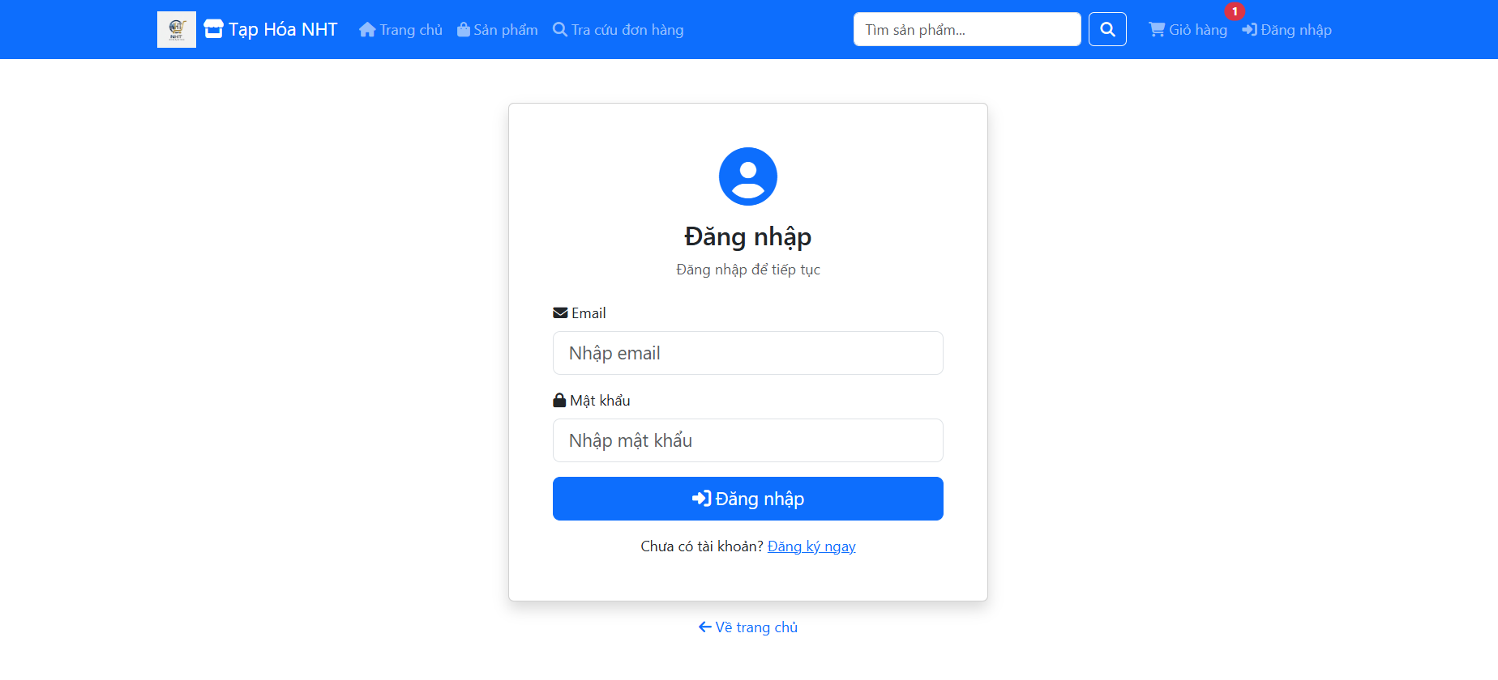
- Quản lý danh mục & sản phẩm: CRUD sản phẩm, danh mục, hình ảnh, giá, số lượng tồn.
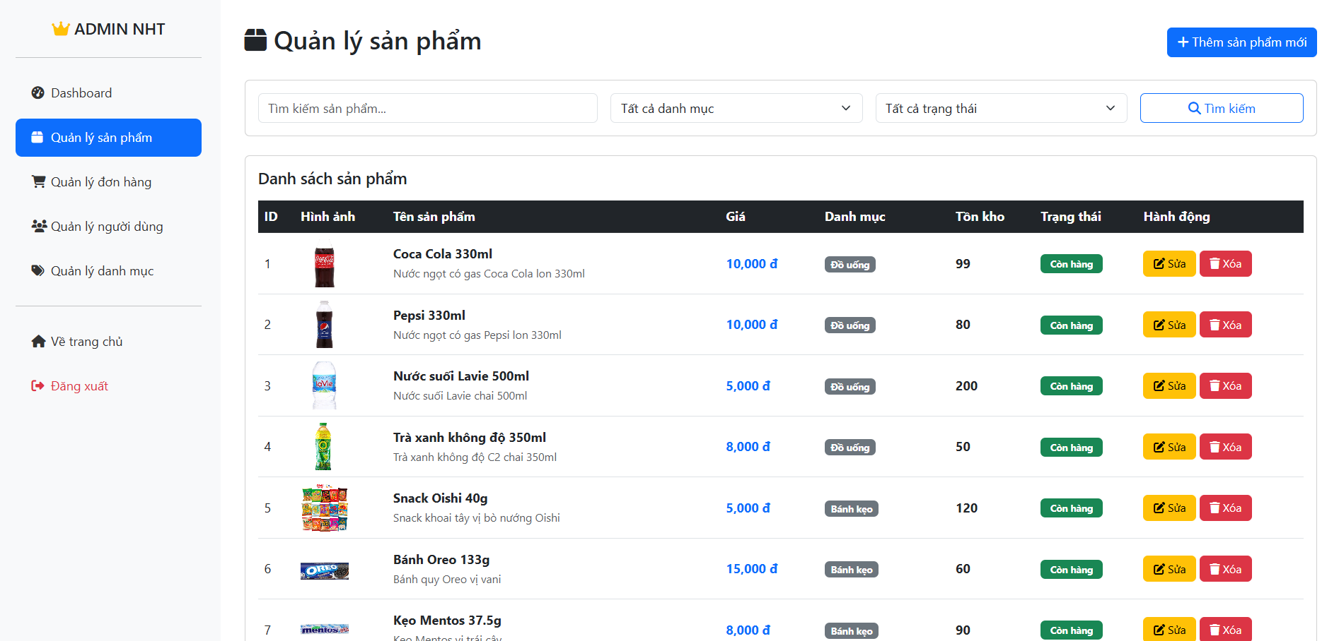
- Mua sắm: Duyệt sản phẩm, tìm kiếm/lọc, xem chi tiết.
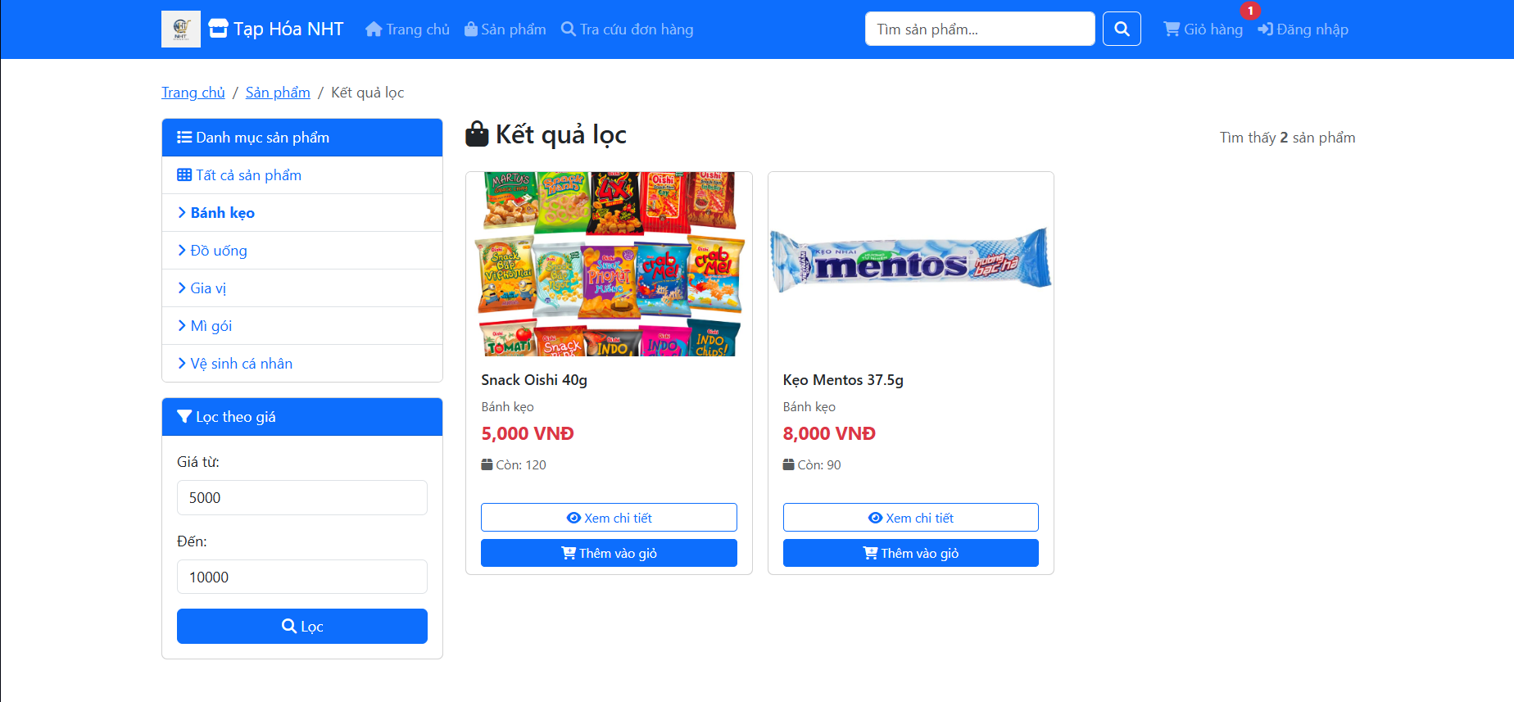
- Giỏ hàng: Thêm, sửa số lượng, xóa sản phẩm.
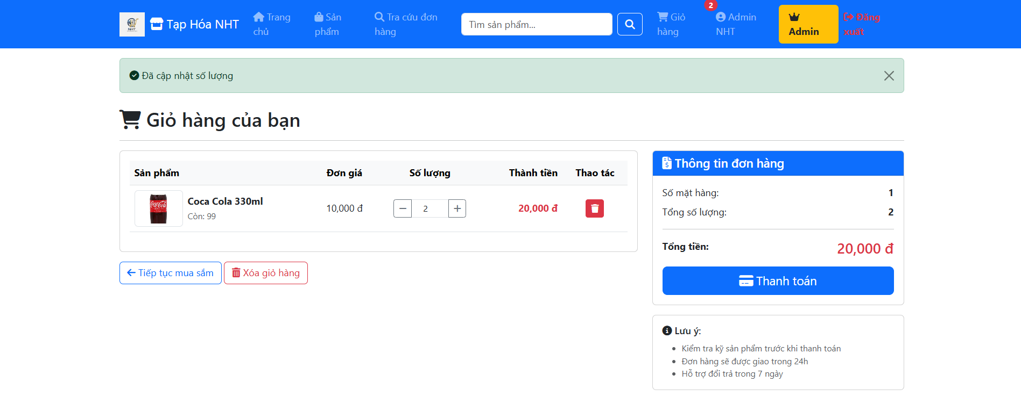
- Đặt hàng & Thanh toán: Nhập thông tin giao hàng, chọn phương thức (COD/Chuyển khoản), tạo đơn hàng.
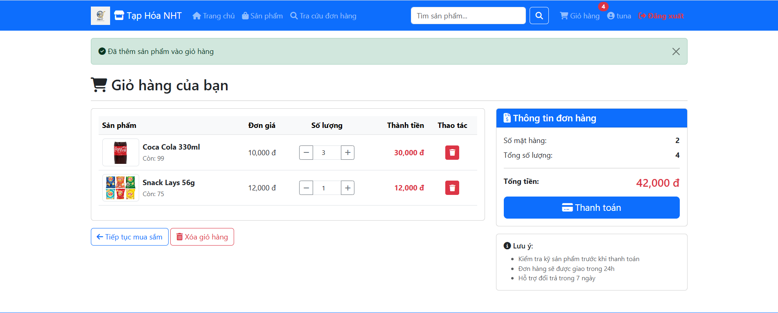
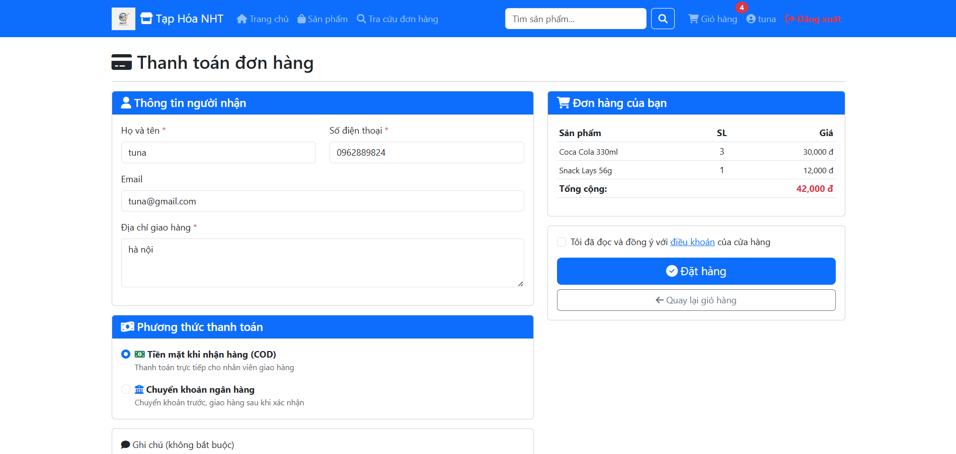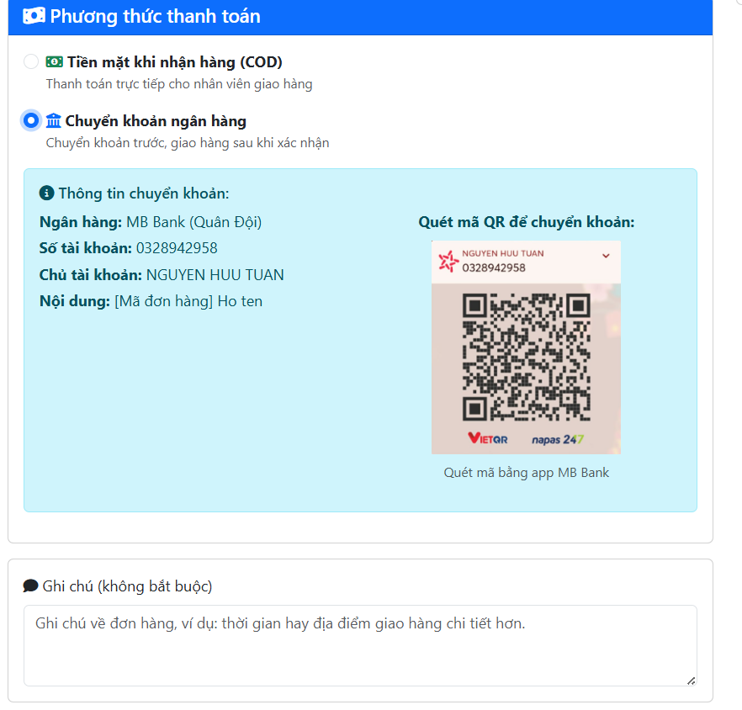
- Quản lý đơn hàng (Admin): Xem danh sách, cập nhật trạng thái (Chờ xác nhận, Đang giao, Hoàn thành, Hủy).
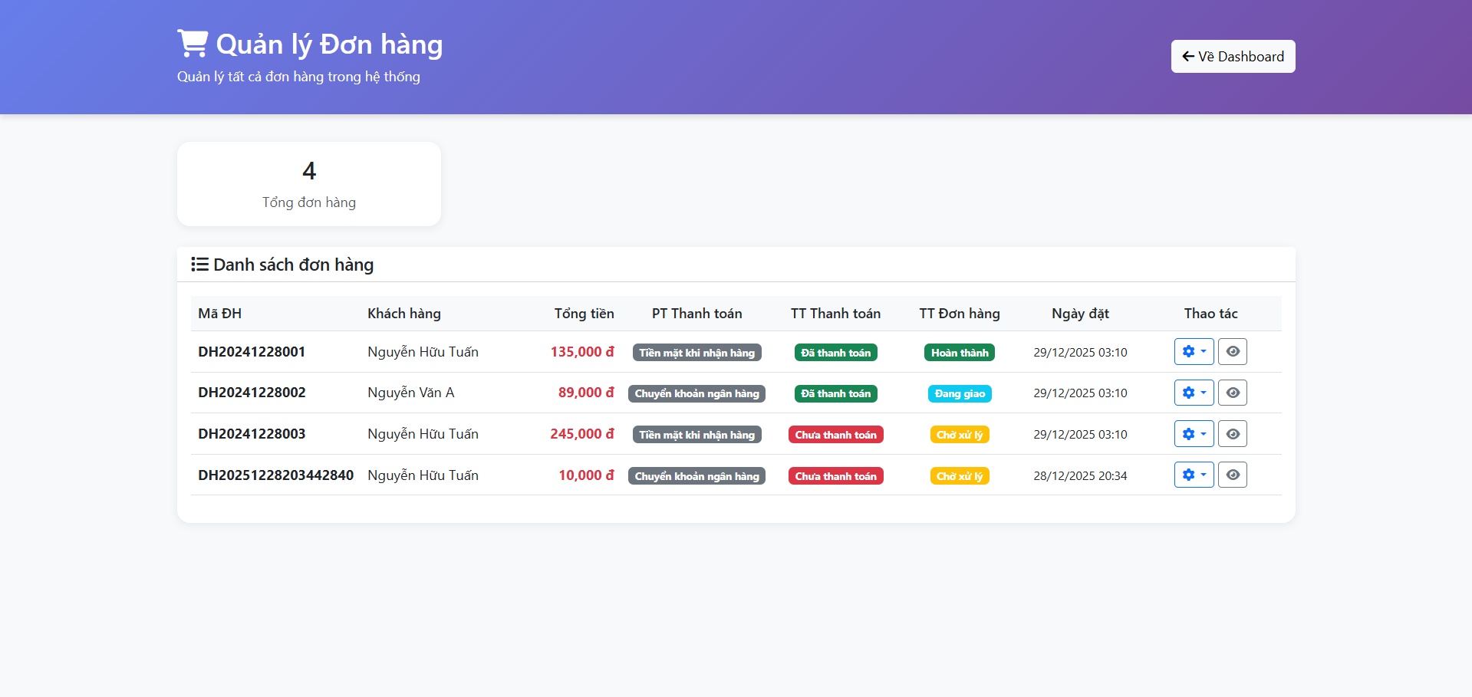
- Giao diện thông tin: Trang chủ, footer với thông tin liên hệ, hỗ trợ.

3.3. Mô hình hệ thống (System design)
- 3.3.1. Mô hình tổng quát: Sử dụng mô hình kiến trúc [...VD: MVC (Model-View-Controller)].
  - Client (Browser): Hiển thị giao diện người dùng (HTML/CSS/JS).
  - Server (Backend): Xử lý logic nghiệp vụ, tương tác với database.
  - Database: Lưu trữ dữ liệu sản phẩm, người dùng, đơn hàng.
3.4. Thiết kế cơ sở dữ liệu (Database design)
- 3.4.1. Sơ đồ thực thể quan hệ (ERD):
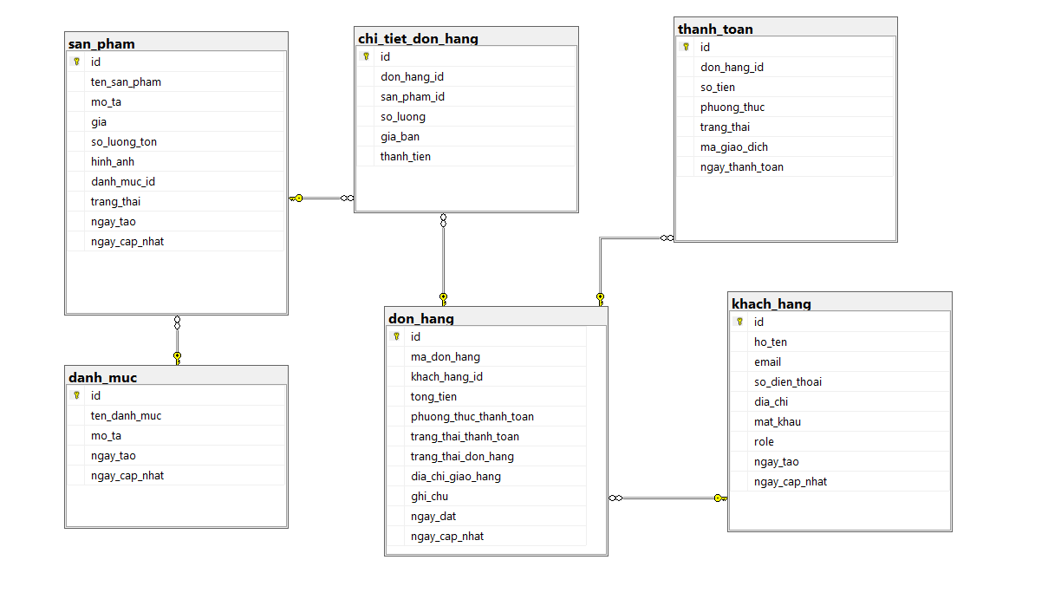

  - Bảng users: id, username, password, full_name, phone, email, address, role (customer/admin).
  - Bảng categories: id, name, description.
  - Bảng products: id, name, description, price, quantity_in_stock, category_id, image_url.
  - Bảng orders: id, user_id, order_date, total_amount, status, shipping_address, payment_method.
  - Bảng order_details: id, order_id, product_id, quantity, price_at_time.
3.5. Mối quan hệ giữa các bảng dữ liệu
- users 1--n orders
- categories 1--n products
- orders 1--n order_details
- products 1--n order_details
3.6. Sơ đồ cấu trúc website (Sitemap)
- 3.6.1. Dành cho khách vãng lai: Trang Chủ -> Danh mục/Sản phẩm -> Chi tiết SP -> Giỏ hàng -> (Đăng nhập/Đăng ký) -> Thanh toán.
- 3.6.2. Dành cho khách hàng thành viên: Như trên + Trang cá nhân (Sửa thông tin, Lịch sử đơn hàng).
- 3.6.3. Dành cho quản trị viên: Trang đăng nhập admin -> Dashboard -> Quản lý Sản phẩm -> Quản lý Đơn hàng -> Quản lý Người dùng (nếu có).
3.7. Các giải thuật cơ bản (algorithm)
- 3.7.1. Đăng ký tài khoản: Validate email/phone, mã hóa mật khẩu (bcrypt) trước khi lưu DB.
- 3.7.2. Đăng nhập: So sánh mật khẩu đã mã hóa, tạo session hoặc JWT.
- 3.7.3. Quản lý giỏ hàng: Lưu trữ tạm trong sessionStorage/localStorage hoặc DB sau khi login.
- 3.7.4. Đặt hàng và thanh toán: Tạo đơn hàng, trừ tồn kho sản phẩm, gửi email xác nhận (nếu có).
- 3.7.5. Quản lý tồn kho: Cập nhật quantity_in_stock khi đơn hàng được xác nhận/hủy.
- 3.7.6. Tìm kiếm sản phẩm: Truy vấn SQL với LIKE hoặc full-text search đơn giản theo tên sản phẩm.
CHƯƠNG 4: XÂY DỰNG HỆ THỐNG
4.1. Môi trường phát triển
- Hệ điều hành: Windows 10/11.
- Server Local: [...VD: XAMPP (Apache, MySQL, PHP) / ...].
- IDE: [...VD: Visual Studio Code].
- Browser: Google Chrome để debug.
4.2. Cấu trúc thư mục dự án
text
nht-grocery-store/
├── src/
│ ├── main/
│ │ ├── java/.../ (Các package controller, service, entity, repository)
│ │ └── resources/
│ │ ├── static/ (CSS, JS, images)
│ │ └── templates/ (HTML/Thymeleaf files)
├── pom.xml (nếu dùng Maven)
└── README.md
4.3. Mô tả chi tiết các thành phần chính của hệ thống
- 4.3.1. Tầng Entity (Model): Các class ánh xạ tới bảng DB 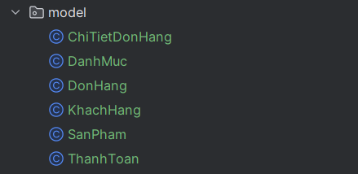

- 4.3.2. Tầng Repository: Interface kế thừa JpaRepository để thao tác với DB.
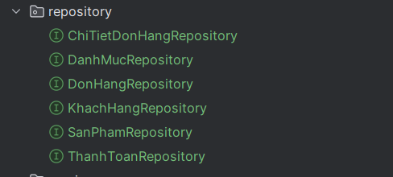
- 4.3.3. Tầng Service: Chứa logic nghiệp vụ 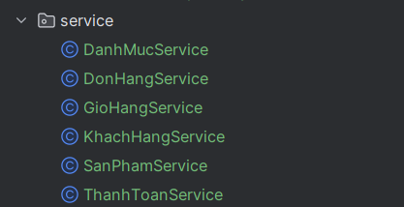
- 4.3.4. Tầng Controller: Xử lý request từ client, trả về view 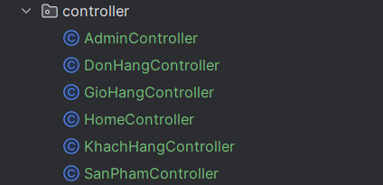

4.4. Thiết kế giao diện người dùng
- 4.4.1. Giao diện trang chủ (Hình 1): Header với logo, menu, thanh tìm kiếm. Banner giới thiệu, danh mục sản phẩm, sản phẩm nổi bật, khuyến mãi.
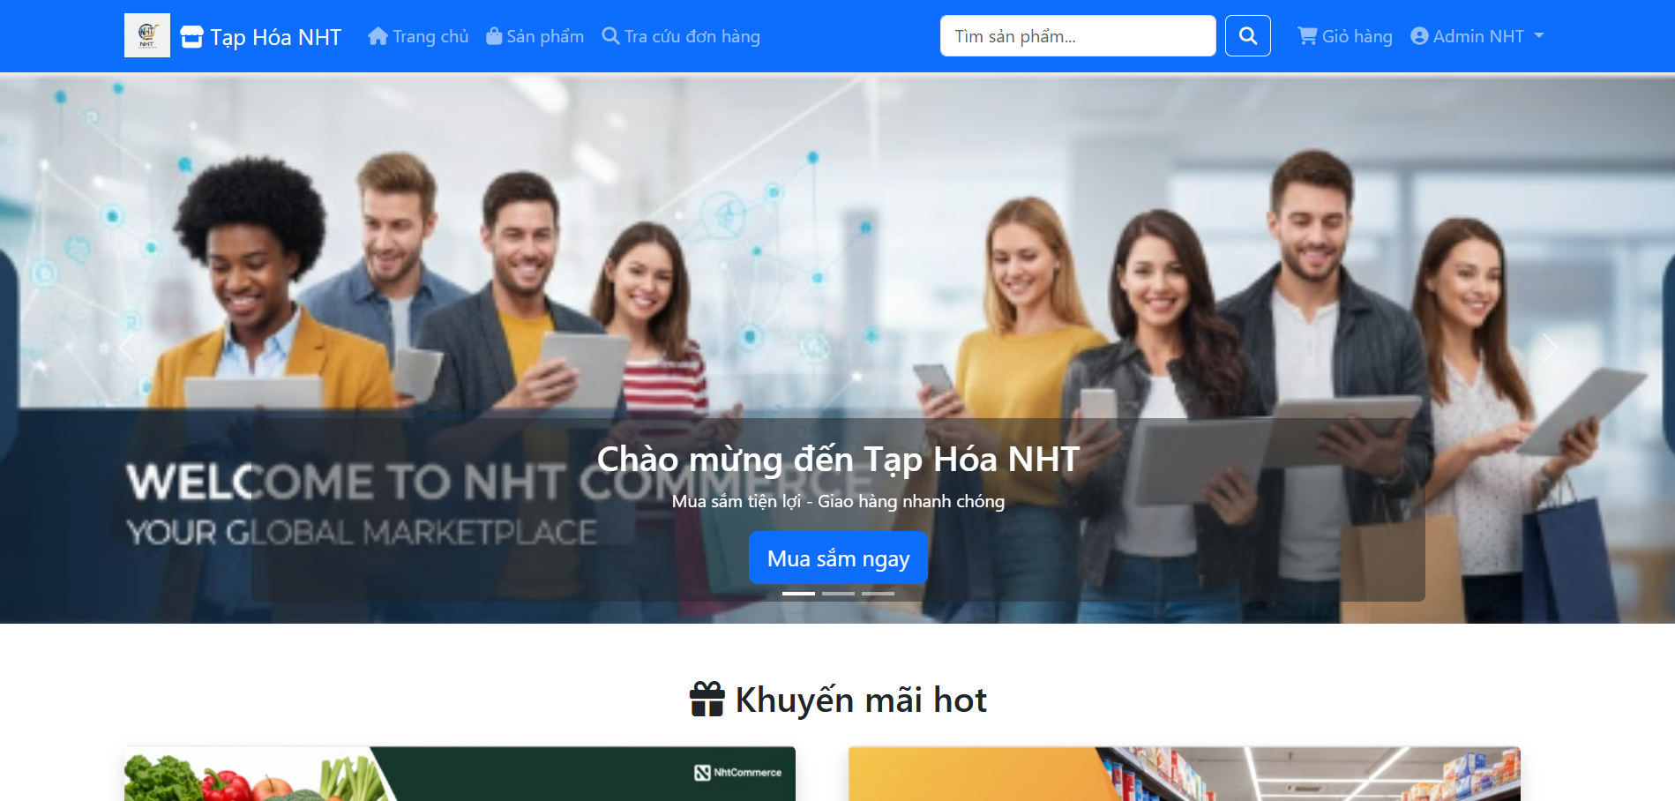
- 4.4.2. Giao diện danh sách sản phẩm (Hình 2,4): Hiển thị lưới sản phẩm, có bộ lọc theo danh mục, giá.
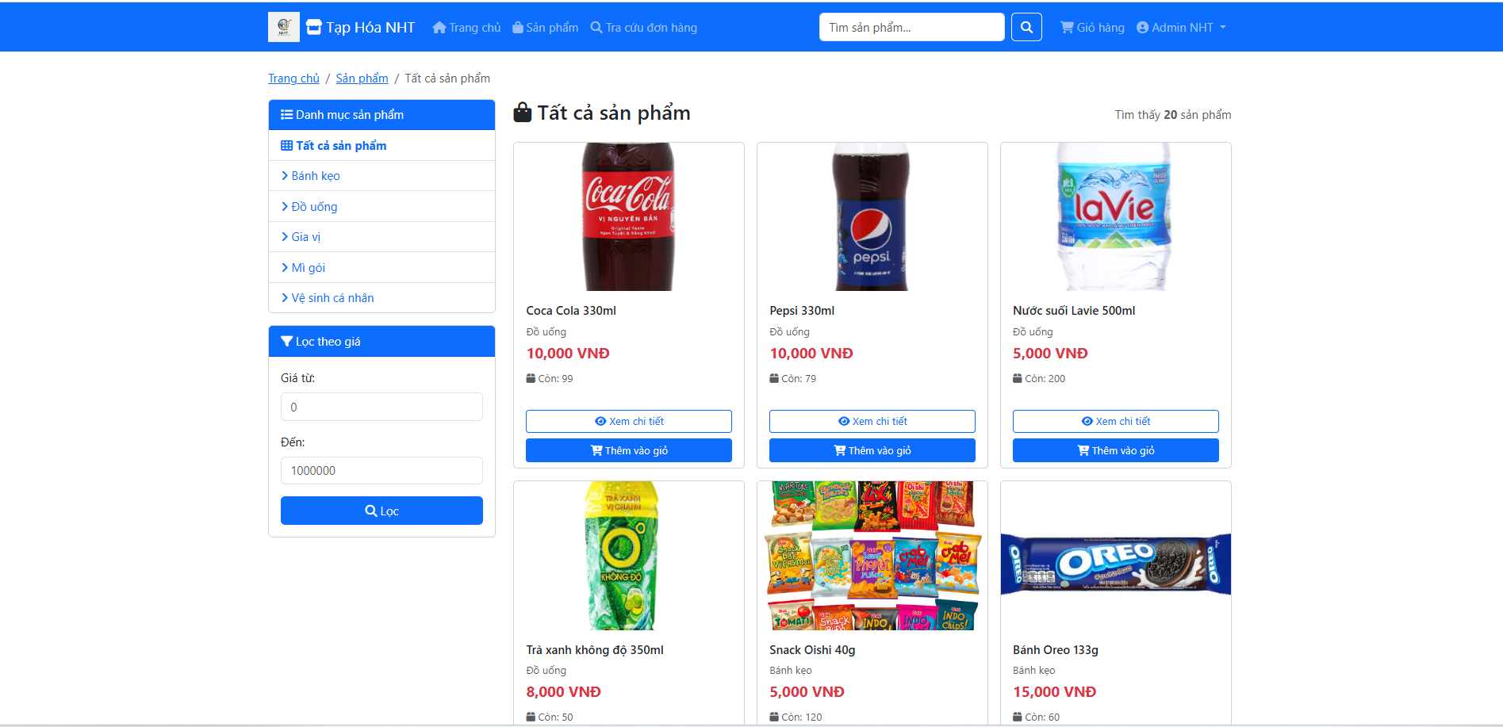
- 4.4.3. Giao diện chi tiết sản phẩm: Hiển thị đầy đủ thông tin, nút "Thêm vào giỏ", số lượng tồn.
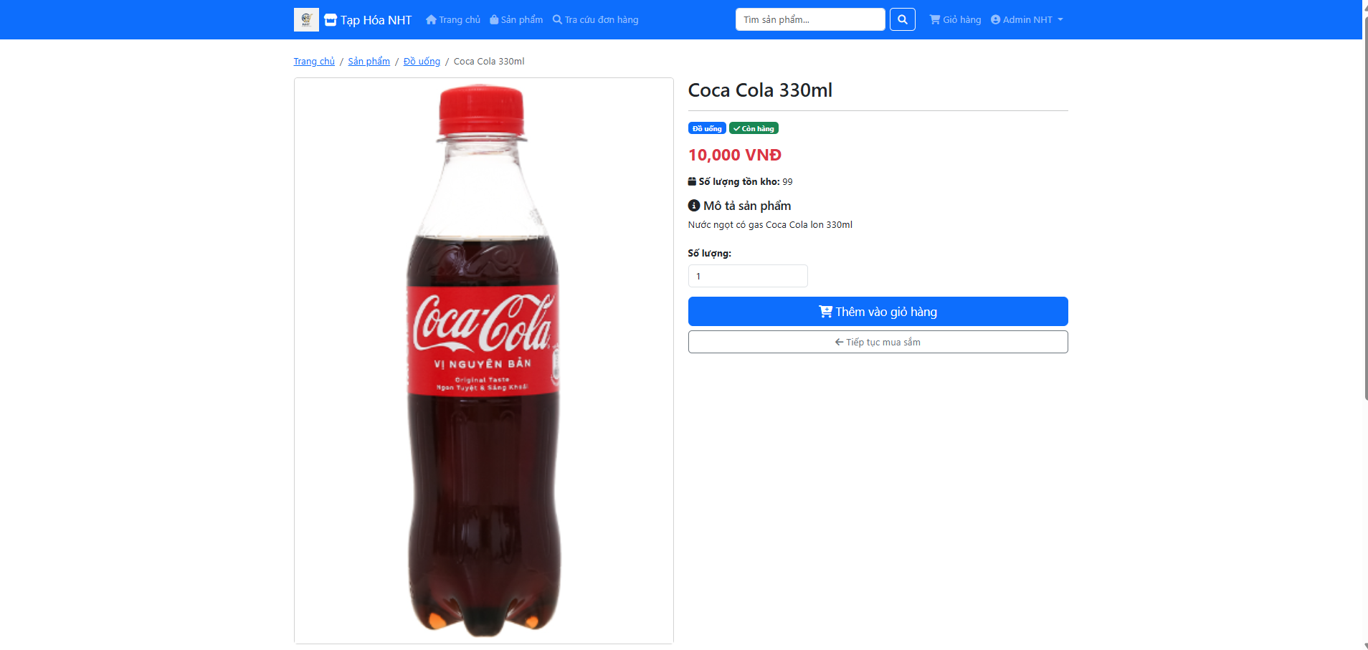
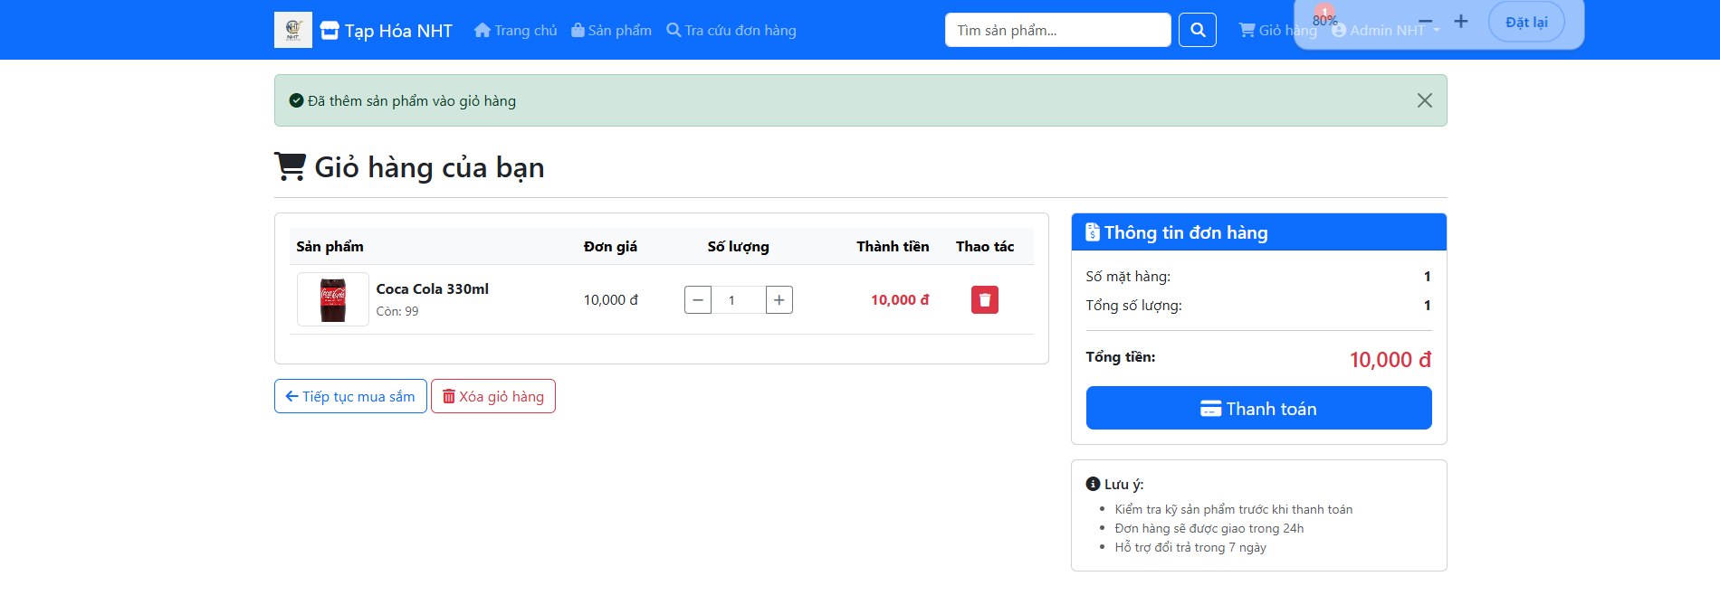
- 4.4.4. Giao diện giỏ hàng (Hình 6): Bảng sản phẩm, số lượng, thành tiền, nút "Tiếp tục mua sắm", "Thanh toán".
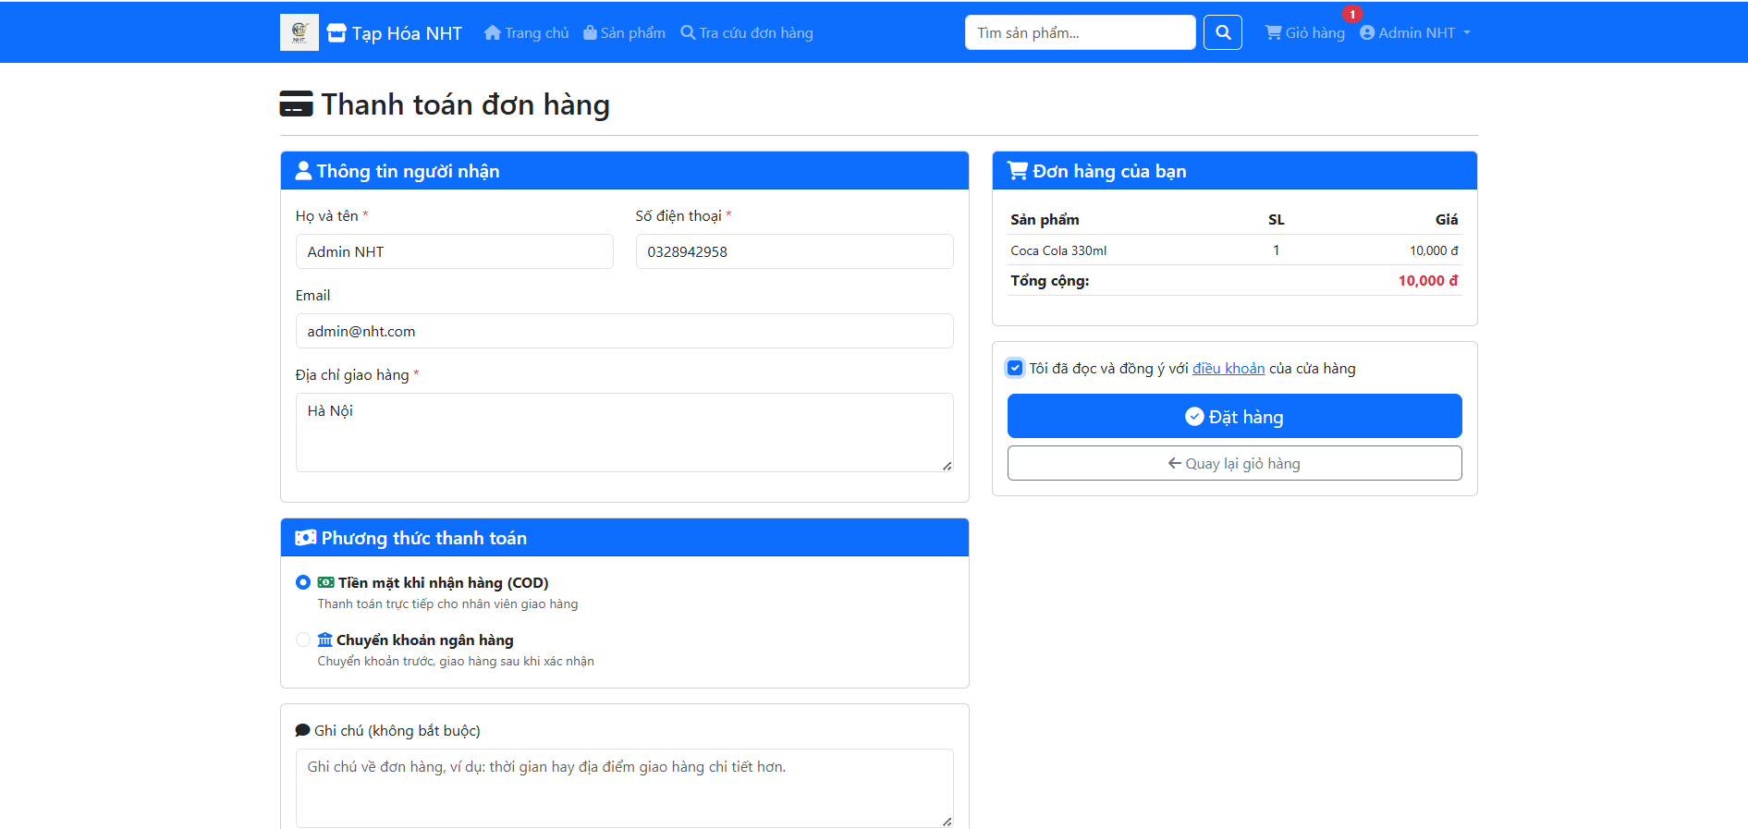
- 4.4.5. Giao diện thanh toán (Hình 7,8): Form thông tin giao hàng, chọn phương thức thanh toán (COD/Chuyển khoản), xem lại đơn hàng.
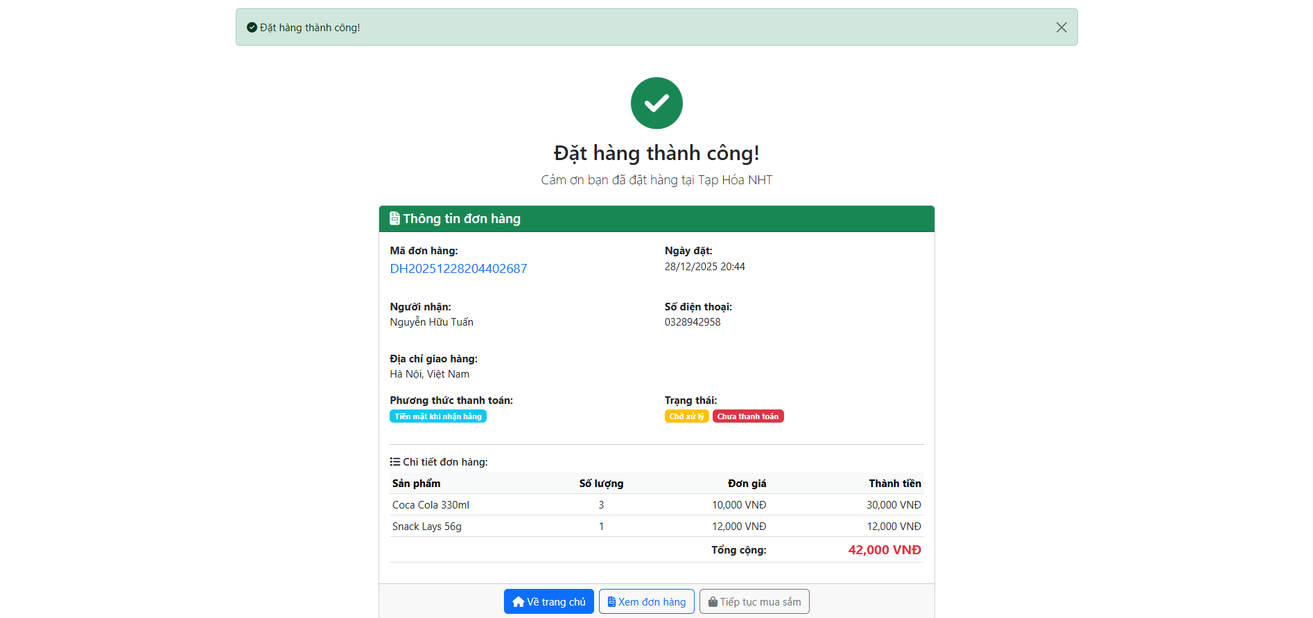
- 4.4.6. Giao diện quản trị: Dashboard đơn giản với bảng quản lý sản phẩm, đơn hàng.
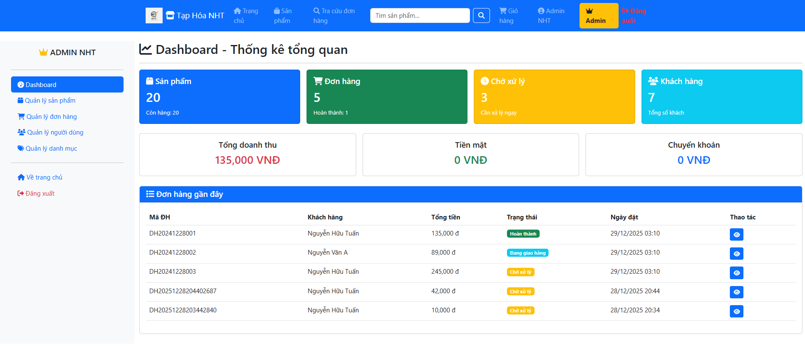
CHƯƠNG 5: ĐÁNH GIÁ KẾT QUẢ VÀ KẾT LUẬN
5.1. Đánh giá kết quả thực hiện dự án
- Đã đạt được: Xây dựng thành công website bán tạp hóa với đầy đủ chức năng cốt lõi: trình bày sản phẩm, giỏ hàng, đặt hàng, thanh toán, quản trị cơ bản.
- Giao diện: Đáp ứng cơ bản, dễ sử dụng, thể hiện được các thông tin cần thiết (như trong các ảnh demo).
- Cơ sở dữ liệu: Thiết kế phù hợp, đảm bảo tính toàn vẹn dữ liệu.
5.2. Những điểm mạnh và hạn chế của hệ thống
- Điểm mạnh:
  - Giao diện trực quan, dễ điều hướng.
  - Có đủ quy trình mua hàng online cơ bản.
  - Dễ dàng triển khai và bảo trì với kiến trúc rõ ràng.
- Hạn chế:
  - Chưa có đầy đủ tính năng thương mại điện tử mạnh mẽ (gợi ý sản phẩm, đánh giá, voucher phức tạp).
  - Thanh toán trực tuyến chưa được tích hợp hoàn chỉnh (mới dừng ở chuyển khoản thủ công).
  - Giao diện quản trị còn đơn giản, chưa có nhiều báo cáo, thống kê chi tiết.
5.3. Kết luận
- Đề tài “Xây dựng website bán tạp hóa NHT” đã hoàn thành các mục tiêu đề ra, tạo ra một công cụ hữu ích cho việc bán hàng và quản lý cửa hàng tạp hóa nhỏ.
- Dự án giúp sinh viên vận dụng tổng hợp kiến thức về phát triển web full-stack, từ thiết kế database, xây dựng backend đến hoàn thiện frontend.
5.4. Hướng phát triển hệ thống trong tương lai
- Tích hợp cổng thanh toán trực tuyến (VNPay, Momo) để tăng sự tiện lợi.
- Phát triển ứng dụng di động (React Native/Flutter) để tiếp cận khách hàng tốt hơn.
- Xây dựng hệ thống gợi ý sản phẩm đơn giản dựa trên lịch sử mua hàng.
- Bổ sung module quản lý nhân viên, phân quyền chi tiết hơn.
- Tối ưu hóa SEO và triển khai lên host thực tế để đưa vào sử dụng.
TÀI LIỆU THAM KHẢO
- Tài liệu chính thức của [...Framework bạn dùng, VD: Spring Boot].
- W3Schools - Tài liệu về HTML, CSS, JavaScript.
- MySQL Documentation.
- Các bài viết, diễn đàn về lập trình web trên [...VD: Stack Overflow, viblo.asia].

